18 de Septiembre de 2012
Clase Nº 3

Objetivos:
- ¿Qué es un pseudocódigo?
- ¿Qué son diagramas de flujo?
- Hacer programas en DFD

En programación hay tres instrucciones fundamentales (obviando el “Inicio” y “Fin”), este es el lenguaje utilizado para computadores, un lenguaje que no existe en ningún idioma, simplemente es específico para esta práctica. estas son:
Lea
Imprima
Asigne ( , o,=)
Lea: Pide al usuario unos datos determinados y crea un espacio de memoria para el dato suministrado.
Ej: Lea estatura |_____| (espacio reservado para la estatura del usuario
Imprima: Muestra por medio de un dispositivo de salida los datos dados.
Ej: Nº comensales: Sale en pantalla el número de comensales digitado por el usuario (8), (10), (12)……
esta instrucción tiene dos formas de uso, con comillas (“n”) que indica que no es una variable así que la frase o palabra sale textual, y sin comillas (n) que sí es una variable, así que el usuario determina esa información.
Ej: Imprima “comeran” , comensales…. En patalla aparecera asi: Comeran, 8.
La coma es indispensable en este lenguaje a la hora de hacer una horacion de este tipo.
: Asigna los valores a las variables para dar un resultado.
Ej: Lea comensales
arroz comensales /4, o, Arroz = comensales/4

Ejemplos de programas:
Objetivo: Promediar 3 notas
Inicio
Imprimir “Hola, digite una nota”
Lea nota 1
Imprimir “digite otra nota
Lea nota 2
Imprimir “digite otra nota”
Lea nota 3
Promedio (nota 1+nota 2+nota 3)/3
Imprimir “el promedio es”, promedio
Fin
Objetivo: Calcular el índice de masa corporal
Inicio
Imprima “buen día, lea atentamente la información solicitada y digitela correctamente”
Imprima “estatura (m)”
Lea estatura
Imprima “peso (Kg)”
Lea Peso
IMC (peso/estatura^2)
Imprimir “IMC igual a:”, IMC
Fin
Objetivo: Calcular el IVA de una compra
Inicio
Imprima “digite valor de la compra”
Lea valor de la compra
IVA (compra*0.16)
Imprima “el valor de la compra es”, valor de la compra, “el IVA a pagar es”, IVA
Fin
Diagrama de Flujos: Los diagramas de flujos son otra forma de escribir programas, este está basado en figuras geométricas.
Línea de flujos: es la que uno los diagramas entre sí ( )

Inicio:
Imprimir:
Lea:
Asigne:
Fin:

Programas en DFD: DFD nos facilita hacer diagramas de flujos, en el las comillas no pueden ser dobles son comillas sencillas para el reconocimiento de la instrucción (‘). Este es un dato muy importante a recordar, puyes, si nos equivocamos en esto el diagrama nunca reproducirá.
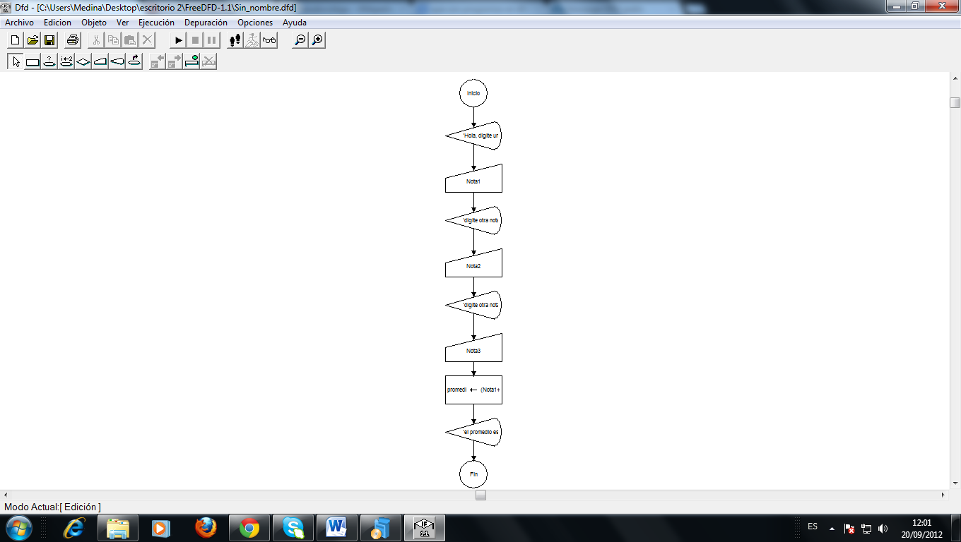

Al poner a reproducir el diagrama, se reproduce por partes con letreros asi:
1.
2.

3.

4.

5.
6.

7.

Cumplimiento de los objetivos de la clase:

- Un pseudocódigo es el lenguaje utilizado en los computadores, este no pertenece a ningún idioma en particular.
- Los diagramas de flujos son otra forma de escribir programas, el cual está basado en figuras geométricas
- El hacer programas en DFD se logró satisfactoriamente por parte de todos los estudiantes.

Resumen presentado por:
Yiceth Medina Morales
Alejandro Campo

